

Россия

Общество с ограниченной ответственностью  
«Линии города»

350065, г. Краснодар, ул. Кружевная, д 6, оф 20  
ИНН 2312309253 КПП 231201001  
ОГРН 1222300019699

Документацию по планировке территории (проект  
планировки территории и проект межевания территории)  
для размещения линейного объекта (автомобильной  
дороги) по улицам Кузнечной, Березовой, Весенней,  
Прикубанской в городе Новокубанске, Новокубанском  
городском поселении, Новокубанском районе,  
Краснодарского края

1/24/11-2023

ПРОЕКТ ПЛАНИРОВКИ ТЕРРИТОРИИ

Материалы по обоснованию  
Пояснительная записка  
Графическая часть

Том 2

(листы 3-8)

Краснодар 2024



Россия

Общество с ограниченной ответственностью  
«Линии города»

350065, г. Краснодар, ул. Кружевная, д 6, оф 20  
ИНН 2312309253 КПП 231201001  
ОГРН 1222300019699

Документацию по планировке территории (проект  
планировки территории и проект межевания территории)  
для размещения линейного объекта (автомобильной  
дороги) по улицам Кузнечной, Березовой, Весенней,  
Прикубанской в городе Новокубанске, Новокубанском  
городском поселении, Новокубанском районе,  
Краснодарского края

1/24/11-2023

ПРОЕКТ ПЛАНИРОВКИ ТЕРРИТОРИИ

Директор

Материалы по обоснованию  
Пояснительная записка  
Графическая часть

Том 2

(листы 3-8)

Рагозинский

1 ■

О.Г.

Краснодар 2024



Обозначение

Наименование

Примечание

1/24/11-2023-С 2

Содержание тома

1/24/11-2023-СГ

Состав градостроительной документации

1/24/11-2023-ПЗ 2

Материалы по обоснованию проекта  
планировки территории.  
Пояснительная записка

1. Общая часть
   1. Обоснование целесообразности и возможности разработки проекта планировки
   2. Исходно - разрешительная документация
2. Описание природно-климатических условий территории, в отношении которой разрабатывается проект планировки территории
3. Обоснование определения границ зон планируемого размещения линейных объектов (автомобильной дороги, сетей инженерно-технического обеспечения)
   1. Автомобильная дорога
4. Обоснование определения границ зон планируемого размещения линейных объектов, подлежащих реконструкции в связи с изменением их местоположения.
5. Обоснование определения предельных параметров застройки территории в границах зон планируемого размещения объектов капитального строительства, проектируемых в состав линейных объектов
6. Ведомость пересечений границ зон планируемого размещения линейного объекта с сохраняемыми объектами капитального строительства (здание, строение, сооружение, объект,

|  |  |  |  |  |  |  |  |  |  |
| --- | --- | --- | --- | --- | --- | --- | --- | --- | --- |
|  |  |  |  |  |  | 1/24/11-2023-С 2 | | | |
|  |  |  |  |  |  |
| Изм. | Кол.уч | Лист | № док | Подпись | Дата |
|  | |  | | // |  |  | Стадия | Лист | Листов |
| Разработал | | Рагозинский | | Л | 01.24 |  | ДПТ | 3 | 20 |
|  | |  | | 1у |  | Содержание тома | ООО «ЛИНИИ ГОРОДА» | | |
|  | |  | |  |  |
|  | |  | |  |  |

Обозначение

Наименование

Примечание

строительство которого не завершено), существующими и строящимися на момент подготовки проекта планировки территории

1. Ведомость пересечений границ зон планируемого размещения линейного объекта с объектами капитального строительства, строительство которых запланировано в соответствии с ранее утвержденной документацией по планировке территории.
2. Ведомость пересечений границ зон планируемого размещения линейного объекта с водными объектами (в том числе с водотоками, водоемами, болотами и т.д.)
3. Вертикальная планировка территории, инженерная подготовка и инженерная защита территории
   1. Инженерная подготовка
   2. Вертикальная планировка
   3. Инженерная защита территории
4. Организация улично-дорожной сети и движения транспорта
5. Сведения о границах территорий объектов культурного наследия

ИСХОДНЫЕ ДОКУМЕНТЫ:

* техническое задание на выполнение работ по подготовке документации по планировке территории;
* сведения государственной информационной системы обеспечения градостроительной деятельности администрации муниципального образования Новокубанский район (далее - сведения ГИСОГД);
* сведения управления государственной охраны объектов культурного наследия Краснодарского края.

|  |  |  |  |  |  |  |  |
| --- | --- | --- | --- | --- | --- | --- | --- |
|  |  |  |  |  |  |  | Лист |
|  |  |  |  |  |  | 1/24/11-2023-С 2 | 4 |
|  |  |  |  |  |  |

|  |  |  |  |
| --- | --- | --- | --- |
|  | | |  |
| Обозначение | Наименование | Примечание | |
|  | Материалы по обоснованию проекта планировки территории. Графическая часть |  | |
| 1/24/11-2023 лист 3 | Схема расположения элементов планировочной структуры. М 1:10000 |  | |
| 1/24/11-2023 лист 4 | Схема использования территории в период подготовки проекта планировки.  М 1:2000 |  | |
| 1/24/11-2023 лист 5 | Схема организации улично-дорожной сети и движения транспорта. М 1:2000 |  | |
| 1/24/11-2023 лист 6 | Схема вертикальной планировки территории. М 1:2000 |  | |
| 1/24/11-2023 лист 7 | Схема границ зон с особыми условиями использования территории, особо охраняемых природных территорий, лесничеств. Схема границ территорий, подверженных риску возникновения чрезвычайных ситуаций природного и техногенного характера. М 1:2000 |  | |
| 1/24/11-2023 лист 8 | Схема конструктивных и планировочных решений. М 1:2000 |  | |

1/24/11-2023-С 2

Лист

5

Номер

тома

Обозначение

Наименование

Примечание

1

1/24/11-2023 (листы 1-2)

Проект планировки территории

Основная часть

Положение о размещении линейных объектов

Графическая часть

2

1/24/11-2023 (листы 3-8)

Проект планировки территории

Материалы по обоснованию Пояснительная записка Графическая часть

1/24/11-2023 (листы 9-10)

Проект межевания территории

Основная часть Текстовая часть Графическая часть Материалы по обоснованию Пояснительная записка Графическая часть

|  |  |  |  |  |  |
| --- | --- | --- | --- | --- | --- |
|  |  |  |  |  |  |
|  |  |  |  |  |  |
| Изм. | Кол.уч | Лист | № док | Подпись  У | Дата |
|  | |  | | л/ |  |
| Разработал | | Рагозинский | | h | 01.24 |
|  | |  | | IS |  |
|  | |  | |  |  |
|  | |  | |  |  |

1/24/11-2023-СГ

|  |  |  |
| --- | --- | --- |
| Стадия | Лист | Листов |
| ДПТ | 6 | 20 |
| ООО «ЛИНИИ ГОРОДА» | | |

Состав градостроительной  
документации

3

Материалы по обоснованию проекта планировки территории.

Пояснительная записка

1. Общая часть
   1. Обоснование целесообразности и возможности разработки проекта планировки

Документация по планировке территории (проекта планировки территории и проекта межевания территории) для размещения линейного объекта (автомобильной дороги) по улицам Кузнечной, Березовой, Весенней, Прикубанской в городе Новокубанске, Новокубанском городском поселении, Новокубанском районе, Краснодарского края, осуществляется в целях выделения элемента планировочной структуры, определения местоположения границ земельных участков, установления границ зон планируемого размещения линейного объекта в соответствии с градостроительным законодательством.

Целью данной работы является определение на предпроектной стадии планировочных решений, возможных вариантов прохождения с целью принятия для дальнейшей разработки оптимальных решений, а также возможности согласования трассы прохождения с соответствующими архитектурными, инженерными и природоохранными службами.

Настоящий проект разработан в соответствии с требованиями действующих нормативных актов РФ и Краснодарского края, с учетом действующих нормативов, инструкций, стандартов в области разработки градостроительной документации.

|  |  |  |  |  |  |  |  |  |  |
| --- | --- | --- | --- | --- | --- | --- | --- | --- | --- |
|  |  |  |  |  |  | 1/24/11-2023-ПЗ 2 | | | |
|  |  |  |  |  |  |
| Изм. | Кол.уч | Лист | № док | Подпись | Дата |
|  | |  | | // |  |  | Стадия | Лист | Листов |
| Разработал | | Рагозинский | | Л | 01.24 |  | ДПТ | 7 | 20 |
|  | |  | | IS |  | Пояснительная записка | ООО «ЛИНИИ ГОРОДА» | | |
|  | |  | |  |  |
|  | |  | |  |  |

* 1. Исходно - разрешительная документация.

Проект планировки территории для размещения линейного объекта, разработан в соответствии со следующей нормативно-правовой документацией:

1. Градостроительный кодекс РФ от 29.12.2004 №190-ФЗ
2. Земельный кодекс РФ от 25.10.2001 №136-ФЗ
3. Федеральный закон от 10.01.2002 №7-ФЗ «Об охране окружающей среды».
4. Федеральный закон от 18.06.2001 №78-ФЗ «О Землеустройстве».
5. Федеральный закон от 24.07.2007 №221-ФЗ «О кадастровой деятельности»
6. Постановление Правительства РФ от 12.05.2017г №564 «Об утверждении положения о составе и содержании документации по планировке территории, предусматривающей размещение одного или нескольких линейных объектов».
7. Градостроительный кодекс Краснодарского края от 21.07.2008 №1540-КЗ
8. Приказ департамента по архитектуре и градостроительству Краснодарского края от 16.04.2015 № 78 «Об утверждении нормативов градостроительного проектирования Краснодарского края».
9. Генеральный план Новокубанского городского поселения Новокубанского района, утверждённый решением Совета Новокубанского городского поселения Новокубанского района от 19 октября 2012 года №384 «Об утверждении Генерального плана Новокубанского городского поселения Новокубанского района Краснодарского края» (с изменениями от 29.07.2022г. № 396).
10. Правила землепользования и застройки территории Новокубанского городского поселения Новокубанского района Краснодарского края утвержденные решением Совета Новокубанского городского поселения Новокубанского района от 1 августа 2014 года № 585 (с изменениями от 29 июля 2022 года № 397, от 10 ноября 2023 года № 542, от 22 декабря 2023 года № 560).
11. Закон Краснодарского края от 23.07.2015 №3223-КЗ «Об объектах культурного наследия (памятниках истории и культуры) народов Российской Федерации, расположенных на территории Краснодарского края».
12. Свод правил СП 42.13330.2016 «Градостроительство, планировка и застройка городских и сельских поселений», актуализированная редакция СНиП 2.07.01-89*».
13. Приказ Министерства строительства и жилищно-коммунального хозяйства

|  |  |  |  |  |  |  |  |
| --- | --- | --- | --- | --- | --- | --- | --- |
|  |  |  |  |  |  |  | Лист |
|  |  |  |  |  |  | 1/24/11-2023-ПЗ 2 | 8 |
|  |  |  |  |  |  |

Российской федерации от 25.04.2017 № 740/пр «Об установлении случаев подготовки и требований к подготовке входящей в состав материалов по обоснованию проекта планировки территории схемы вертикальной планировки, инженерной подготовки и инженерной защиты территории»

1. Постановление Правительства РФ от 31.03.2017 №402 «Об утверждении Правил выполнения инженерных изысканий, необходимых для подготовки документации по планировке территории, перечня видов инженерных изысканий, необходимых для подготовки документации по планировке территории, и о внесении изменений в постановление Правительства Российской Федерации от 19 января 2006 года № 20».

Основанием для разработки проекта планировки территории, предусматривающего размещение линейного объекта, является задание на выполнение работ по подготовке документации по планировке территории.

При разработке настоящей документации использованы:

* сведения государственной информационной системы обеспечения

градостроительной деятельности администрации муниципального образования Новокубанский район (далее - сведения ГИСОГД);

* сведения управления государственной охраны объектов культурного наследия Краснодарского края.

1. Описание природно-климатических условий территории, в отношении которой разрабатывается проект планировки территории

Согласно климатическому районированию для строительства по СП 131.13330.2020 Новокубанское городское поселение относится к району III и подрайону III-Б, для которого характерны следующие природно-климатические факторы:

* Самый теплый месяц июль - (+22 0С), самый холодный месяц - январь (-3,5 0С). Среднегодовая температура воздуха +9,9 0С. Абсолютный максимум температуры отмечен в августе месяце (+45 0С), а абсолютный минимум (-33 0С) - в декабре-январе.
* Количество годовых осадков - 550 мм/год.
* Относительная влажность воздуха - 74%.

|  |  |  |  |  |  |  |  |
| --- | --- | --- | --- | --- | --- | --- | --- |
|  |  |  |  |  |  |  | Лист |
|  |  |  |  |  |  | 1/24/11-2023-ПЗ 2 | 9 |
|  |  |  |  |  |  |

* Среднегодовая скорость ветра - 5,2 м/с, ветры наибольшей скорости (25-35м/с) проявляются в ноябре декабре. Максимальная скорость ветра возможная 1 раз: в год - 42 м/с, в 5 лет - 51 м/с, в 10 лет - 56 м/с, в 15 лет - 58 м/с, в 20 лет - 60 м/с.
* Мощность снегового покрова - 10-15 см, снеговой покров устанавливается в декабре и держится, в среднем, 1-2 месяца.
* Расчетная температура самой холодной пятидневки - (-21 0С), расчетная зимняя вентиляционная температура - (-6,8 0С).
* Отопительный период - 159 суток.

Согласно приложению 5 СНиП 2.01-07-85 и СНКК - 20-303-202 для Новокубанского городского поселения принимаются:

* по расчетному значению снегового покрова - район II, СНКК - 20-303-202.
* ветровой район по средней скорости ветра, м\с, за зимний период - 5, по расчетному значению давления ветра - район V СНКК - 20-303-202.
* по толщине стенки гололеда IV.
* по среднемесячной температуре воздуха (0С), в январе - район 00.
* по среднемесячной температуре воздуха (0С), в июле - район 200.
* по отклонению средней температуры воздуха наиболее холодных суток от среднемесячной температуры (0С), в январе - район 100.

Температурный режим представлен на рис. 1.

Среднемесячное и годовое количество осадков приводится на рис. 2.

Средняя месячная и годовая температура воздуха

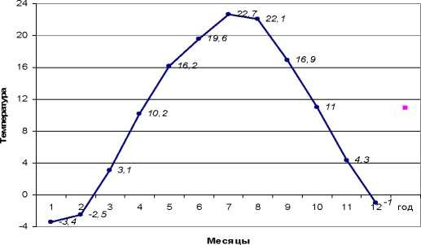

рис.1

|  |  |  |  |  |  |  |
| --- | --- | --- | --- | --- | --- | --- |
|  |  |  |  |  |  | Лист |
|  |  |  |  |  | 1/24/11-2023-ПЗ 2 | 10 |
|  |  |  |  |  |

10

М есячное и годовое количество осадков, мм

ц

о

90

80

70

60

50

40

30

20

10

0

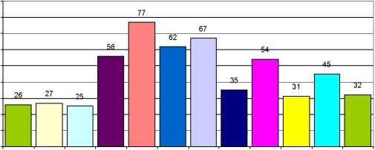

1 2 3 4 5 6 7 8 9 10 11 12

Месяцы

рис.2

|  |  |  |  |  |  |  |  |  |  |  |  |  |  |
| --- | --- | --- | --- | --- | --- | --- | --- | --- | --- | --- | --- | --- | --- |
| Таблица | - Число дней с сильным вет | | | | | ром (более 15м/с) | | | | | | | |
| Месяцы | I | II | III | IV | V | VI | VII | VIII | IX | X | XI | XII | За  год |
| Число дней с  сильным  ветром | 7,4 | 6,5 | 7,7 | 6,6 | 5,1 | 2,8 | 2,8 | 2,3 | 3,4 | 4,8 | 7,8 | 8,8 | 66 |

Таблица 2 - Максимальная скорость ветра в м/с по месяцам

|  |  |  |  |  |  |  |  |  |  |  |  |  |
| --- | --- | --- | --- | --- | --- | --- | --- | --- | --- | --- | --- | --- |
| Месяцы | I | II | III | IV | V | VI | VII | VIII | IX | X | XI | XII |
| Максимальная скорость ветра, м/с | 43 | 34 | 40 | 34 | 24 | 24 | 28 | 20 | 24 | 34 | 40 | 31 |

Таблица 3 - Повторяемость направлений ветра

|  |  |  |  |  |  |  |  |  |
| --- | --- | --- | --- | --- | --- | --- | --- | --- |
| Месяц | Январь | | | | | | | |
| Направление | С | СВ | В | ЮВ | Ю | ЮЗ | З | СЗ |
| Повторяемость направлений ветра | 2 | 4 | 9 | 59 | 3 | 7 | 12 | 4 |
| Средняя скорость ветра по направлениям, м/с. | 1,8 | 3,1 | 6,5 | 7,8 | 3,3 | 4,5 | 6 | 4,3 |
| Месяц | Июль | | | | | | | |
| Направление | С | СВ | В | ЮВ | Ю | ЮЗ | З | СЗ |
| Повторяемость направлений ветра | 5 | 8 | 16 | 25 | 5 | 15 | 17 | 9 |
| Средняя скорость ветра по направлениям, м/с. | 2,6 | 3,3 | 4,4 | 3,9 | 2,6 | 4,3 | 4,6 | 3,4 |

|  |  |  |  |  |  |  |
| --- | --- | --- | --- | --- | --- | --- |
|  |  |  |  |  |  | Лист |
|  |  |  |  |  | 1/24/11-2023-ПЗ 2 | 11 |
|  |  |  |  |  |

11

1. Обоснование определения границ зон планируемого размещения линейных объектов (автомобильной дороги)

Границы зон планируемого размещения линейных объектов, установленные в соответствии с нормами отвода земельных участков для конкретных видов линейных объектов с указанием границ зон планируемого размещения объектов капитального строительства, входящих в состав линейных объектов.

Граница подготовки проекта планировки территории осуществляется по внешним границам максимально удаленных от планируемого маршрута прохождения линейных объектов (трасс) зон с особыми условиями использования территории, которые подлежат установлению в связи с размещением этого линейного объекта (автомобильной дороги).

* 1. Автомобильная дорога

Определение границ зон планируемого размещения автомобильной дороги местного значения, принято согласно СП 42.13330.2016 «СНиП 2.07.01-89* Градостроительство. Планировка и застройка городских и сельских поселений».

Ширина улиц и дорог определяется расчетом в зависимости от интенсивности движения транспорта и пешеходов, состава размещаемых в пределах поперечного профиля элементов (проезжих частей, технических полос для прокладки подземных коммуникаций, тротуаров, зеленых насаждений и др.) с учетом санитарногигиенических требований и требований гражданской обороны.

Общая длина трассы автомобильных дорог в границах участка производства работ составила - 3790 м.

Затрагиваемые земли представлены землями, государственная собственность на которые не разграничена, на территории муниципального образования Новокубанский район, предназначенными для застройки и развития населенного пункта.

|  |  |  |  |  |  |  |
| --- | --- | --- | --- | --- | --- | --- |
|  |  |  |  |  |  | Лист |
|  |  |  |  |  | 1/24/11-2023-ПЗ 2 | 12 |
|  |  |  |  |  |

12

1. Обоснование определения границ зон планируемого размещения линейных объектов, подлежащих реконструкции в связи с изменением их местоположения

Зоны планируемого размещения линейных объектов, подлежащих реконструкции в связи с изменением их местоположения из зон планируемого размещения линейных объектов, отсутствуют, в связи с тем, что при пересечении с подземными и надземными инженерными коммуникациями расстояния по вертикали и горизонтали выдержаны в соответствии с требованиями СП 42.13330.2016 "Градостроительство. Планировка и застройка городских и сельских поселений".

Следовательно, существующие инженерные сети не препятствуют прокладке проектируемой автомобильной дороги и не требуется реконструкция в связи с изменением их местоположения существующих сетей.

1. Обоснование определения предельных параметров застройки территории в границах зон планируемого размещения объектов капитального строительства, проектируемых в составе линейных объектов

Согласно части 4 ст.36 Градостроительного кодекса РФ действие

градостроительного регламента не распространяется на земельные участки, предназначенные для размещения линейных объектов и (или) занятые линейными объектами.

Зоны планируемого размещения линейного объекта расположены за границами исторического поселения. В связи с размещением исключительно линейного объекта предельные параметры разрешенного строительства, реконструкции объектов капитального строительства, входящих в состав линейных объектов в границах зон их планируемого размещения и требования к архитектурным решениям объектов капитального строительства, входящих в состав линейных объектов, в границах каждой зоны планируемого размещения таких объектов, расположенной в границах территории исторического поселения федерального или регионального значения не приводятся.

|  |  |  |  |  |  |  |  |
| --- | --- | --- | --- | --- | --- | --- | --- |
|  |  |  |  |  |  |  | Лист |
|  |  |  |  |  |  | 1/24/11-2023-ПЗ 2 | 13 |
|  |  |  |  |  |  |

1. Ведомость пересечений границ зон планируемого размещения линейного объекта с сохраняемыми объектами капитального строительства (здание, строение, сооружение, объект, строительство которого не завершено), существующими и строящимися на момент подготовки проекта планировки территории

Документацией по планировке территории (проект планировки территории и проект межевания территории) для размещения линейного объекта (автомобильной дороги) по улицам Кузнечной, Березовой, Весенней, Прикубанской в городе Новокубанске, Новокубанском городском поселении, Новокубанском районе, Краснодарского края, пересечение границ зон планируемого размещения линейного объекта (автомобильной дороги) с сохраняемыми объектами капитального строительства (здание, строение, сооружение, объект, строительство которого не завершено), существующими и строящимися на момент подготовки проекта планировки территории не предусмотрено.

1. Ведомость пересечений границ зон планируемого размещения линейного объекта с объектами капитального строительства, строительство которых запланировано в соответствии с ранее утвержденной документацией по планировке территории

Границы зон планируемого размещения линейного объекта (автомобильной дороги) не пересекаются с объектами капитального строительства, строительство которых запланировано в соответствии с ранее утвержденной документацией по планировке территории.

Утвержденная документация по планировке территории в границах территории, в отношении которой осуществляется подготовка проекта планировки:

- постановление администрации Новокубанского городского поселения Новокубанского района от 01.12.2023г. № 1441 «Об утверждении проекта планировки территории земельного участка с кадастровым номером 23:21:0401013:252, расположенного по адресу: Российская Федерация, Краснодарский край, Новокубанский район, Новокубанское городское поселение, город Новокубанск, между ул. Березовой, ул. Кузнечной и ул. Весенней».

|  |  |  |  |  |  |  |  |
| --- | --- | --- | --- | --- | --- | --- | --- |
|  |  |  |  |  |  |  | Лист |
|  |  |  |  |  |  | 1/24/11-2023-ПЗ 2 | 14 |
|  |  |  |  |  |  |

1. Ведомость пересечений границ зон планируемого размещения линейного объекта с водными объектами (в том числе с водотоками, водоемами, болотами и т.д.)

Документацией по планировке территории (проект планировки территории и проект межевания территории) для размещения линейного объекта (автомобильной дороги), пересечение границ зон планируемого размещения линейного объекта с водными объектами (в том числе с водотоками, водоемами, болотами и т.д.) не предусмотрено.

1. Вертикальная планировка территории, инженерная подготовка и инженерная защита территории
   1. Инженерная подготовка

Инженерная подготовка территории на стадии проекта планировки - это комплекс инженерных мероприятий по обеспечению пригодности территорий для различных видов строительства и создание оптимальных санитарно-гигиенических и микроклиматических условий для жизни населения.

К основным вопросам инженерной подготовки территории относятся: вертикальная планировка и организация поверхностного стока, защита территорий от затопления и подтопления, противоэрозионные мероприятия, понижение уровня грунтовых вод, защита от дефляции.

* 1. Вертикальная планировка

Вертикальной планировкой решается задача создания благоприятных условий для трасс, проездов, тротуаров, исключения подтопления общественных территорий.

На участках, имеющих обеспеченный естественный сток поверхностных вод, необходимо сохранять существующий рельеф.

На участках, не имеющих естественного стока, предусмотрены мероприятия по инженерной подготовке территории.

|  |  |  |  |  |  |  |  |
| --- | --- | --- | --- | --- | --- | --- | --- |
|  |  |  |  |  |  |  | Лист |
|  |  |  |  |  |  | 1/24/11-2023-ПЗ 2 | 15 |
|  |  |  |  |  |  |

Для исключения подтопления жилой застройки продольный профиль запроектирован с учетом обеспечения стока воды с прилегающей территории на проезжую часть автомобильной дороги

Величина и направление уклонов по осям улиц соответствует величине и направлению уклонов по водоотводящим лоткам вдоль проезжих частей улиц.

Схема вертикальной планировки разработана методом проектных (красных) отметок с указателями направления стоков и уклонов.

* 1. Инженерная защита территории

При проектировании инженерной защиты территории от затопления и подтопления надлежит разрабатывать комплекс мероприятий, обеспечивающих предотвращение затопления и подтопления территорий в зависимости от требований их функционального использования и охраны природной среды или устранение отрицательных воздействий затопления и подтопления.

Система инженерной защиты от подтопления должна быть территориально единой, объединяющей все локальные системы отдельных участков и объектов. При этом она должна быть увязана с генеральными планами и территориальными комплексными схемами градостроительного планирования.

Инженерная защита территории от затопления и подтопления должна быть направлена на предотвращение или уменьшение хозяйственного, социального и экологического ущерба, который определяется снижением количества и качества продукции различных отраслей хозяйственной деятельности, ухудшением гигиенических и медико-санитарных условий жизни населения, затратами на восстановление надежности объектов на затапливаемых и подтопленных территориях. Мероприятия по инженерной защите территории предусматриваются на следующей стадии проектирования.

Согласно ГОСТ Р 59433-2021 «Дороги автомобильные общего пользования. Сооружения защитные от воздействия воды. Общие технические требования» к защитным сооружениям автомобильных дорог от воздействия воды относятся:

1. сооружения защиты от поверхностного стока и затопления автомобильной дороги;

|  |  |  |  |  |  |  |  |
| --- | --- | --- | --- | --- | --- | --- | --- |
|  |  |  |  |  |  |  | Лист |
|  |  |  |  |  |  | 1/24/11-2023-ПЗ 2 | 16 |
|  |  |  |  |  |  |

1. сооружения подземного водоотвода для перехвата и отвода грунтовых вод, снижения их негативного воздействия на автомобильную дорогу и на ее отдельные конструктивные элементы.

На стадии разработки проектно-сметной документации необходимо предусмотреть мероприятия по обустройству защитных сооружений автомобильной дороги от воздействия воды в соответствии с таблицей 2.

Таблица 4

|  |  |  |
| --- | --- | --- |
| Вид сооружения или мероприятия | Предназначение сооружения или мероприятия | Рекомендуемые места и условия применения |
| Для защиты от поверхностного стока и затопления автомобильной дороги | | |
| Укрепление откосов | Защита откосов автомобильной дороги от размыва, суффозии, ветрового, ледового и волнового воздействия | Откосы земляного полотна |
| Сооружения от подтопления и отвода грунтовых вод | | |
| Дренажи мелкого заложения | Защита земляного полотна автомобильной дороги и дорожной одежды, отвод воды, осушение верхней части дороги и конструктивных слоев дорожной одежды | В нижних слоях дорожной одежды, в зоне промерзания |

Для защиты откосов насыпи автомобильной дороги от размыва и иного негативного воздействия вод следует применять:

1. уположивание откосов насыпи дорог;
2. укрепление откосов геосинтетическими материалами с заполнением различного

типа.

|  |  |  |  |  |  |  |
| --- | --- | --- | --- | --- | --- | --- |
|  |  |  |  |  |  | Лист |
|  |  |  |  |  | 1/24/11-2023-ПЗ 2 | 17 |
|  |  |  |  |  |

17

1. Организация улично-дорожной сети и движения транспорта

На проектируемой территории предусматривается двухполосная дорога с двусторонним движением и устройством тротуаров по обе стороны проезжей части с придорожным озеленением между проезжей части и тротуаром. Движение транспорта саморегулируемое.

1. Сведения о границах территорий объектов культурного наследия

По данным единого государственного реестра объектов культурного наследия (памятников истории и культуры) народов Российской Федерации, перечня выявленных объектов культурного наследия, списка объектов, обладающих признаками объектов культурного наследия, материалам архива Управления, объекты культурного наследия (памятники истории и культуры) включенные в единый государственный реестр, выявленные объекты культурного наследия, объекты, обладающие признаками объектов культурного наследия, защитные зоны объектов культурного наследия, а также зоны охраны объектов культурного наследия на рассматриваемом земельном участке отсутствуют.

В соответствии с ч. 4 ст. 42 Градостроительного кодекса Российской Федерации от 29.12.2004 № 190-ФЗ (далее - Градостроительный кодекс) материалы по обоснованию проекта планировки территории должны содержать схемы границ территорий объектов культурного наследия и границ зон с особыми условиями использования территории. Материалы по обоснованию проекта межевания территории включают в себя чертежи, на которых отображаются границы территорий объектов культурного наследия и границы зон с особыми условиями использования территорий (ч.7 ст. 43 Градостроительного кодекса).

Согласно ч. 1 ст. 41.2 Градостроительного кодекса подготовка документации по планировке территории осуществляется в соответствии с материалами и результатами инженерных изысканий. Виды инженерных изысканий, необходимых для подготовки документации по планировке территории, порядок их выполнения, а также случаи, при которых требуется их выполнение, устанавливаются Правительством Российской Федерации (ч. 2 ст. 41.2 Градостроительного кодекса).

|  |  |  |  |  |  |  |  |
| --- | --- | --- | --- | --- | --- | --- | --- |
|  |  |  |  |  |  |  | Лист |
|  |  |  |  |  |  | 1/24/11-2023-ПЗ 2 | 18 |
|  |  |  |  |  |  |

В соответствии с правилами выполнения инженерных изысканий, необходимых для подготовки документации по планировке территории, утвержденными Постановлением Правительства Российской Федерации от 31.03.2017 № 402 «Об утверждении Правил выполнения инженерных изысканий, необходимых для подготовки документации по планировке территории, перечня видов инженерных изысканий, необходимых для подготовки документации по планировке территории, и о внесении изменений в постановление Правительства Российской Федерации от 19.01.2006 № 20», инженерные изыскания проводятся в случае недостаточности сведений, необходимых для подготовки документации по планировке территории. Археологические исследования включены в состав инженерно-геологических изысканий (п. 3 перечня видов инженерных изысканий, необходимых для подготовки документации по планировке территории, утвержденных постановлением Правительства Российской Федерации от 31.03.2017 № 402).

Если в границах участка (в отношении которого разрабатывается проект планировки и проект межевания) специальные изыскания (сплошные археологические разведки) на предмет выявления объектов культурного наследия в объемах, необходимых для разработки и реализации мероприятий по их сохранению, не проводились и сведений, содержащихся в документах государственного учёта по Краснодарскому краю, для обеспечения сохранности объекта культурного наследия в ходе проектирования и строительства, а также выполнения требований п. 8.2.2 и п. 8.2.7 Свода правил СП 47.13330.2016 «Инженерные изыскания для строительства. Основные положения. Актуализированная редакция СНиП 11-02-96» (утв. и введен в действие Приказом Минстроя России от 30.12.2016 М 1033/пр) недостаточно, то данный земельный участок является объектом историко-культурной экспертизы (ст. 30 Федерального закона от 25.06.2002 № 73-ФЗ). На таких участках проводится государственная историко-культурная экспертиза путем археологической разведки в порядке, установленном статьей 45.1 Федерального закона от 25.06.2002 № 73-ФЗ.

В соответствии с действующим законодательством в случае хозяйственного освоения рассматриваемого земельного участка необходимо получение заключения Управления о возможности проведения земляных, строительных, мелиоративных, хозяйственных и иных работ на территории, подлежащей хозяйственному освоению.

Для получения указанного заключения, в соответствии с пи. 6, 7 ст. 7 Закона

|  |  |  |  |  |  |  |  |
| --- | --- | --- | --- | --- | --- | --- | --- |
|  |  |  |  |  |  |  | Лист |
|  |  |  |  |  |  | 1/24/11-2023-ПЗ 2 | 19 |
|  |  |  |  |  |  |

Краснодарского края от 23.07.2015 № 3223-КЗ «Об объектах культурного наследия (памятниках истории и культуры) народов Российской Федерации, расположенных на территории Краснодарского края», до начала проведения земляных, строительных, мелиоративных, хозяйственных и иных работ необходимо произвести выявление в зонах производства данных работ неучтенных объектов археологического наследия (археологические полевые работы - разведки), за счет средств физических лиц, юридических лиц, органов государственной власти, органов местного самоуправления, являющихся заказчиками проводимых работ.

Учитывая вышеизложенное, при подготовке документации по планировке территории (проект планировки территории и проект межевания территории) по улицам Кузнечной, Березовой, Весенней, Прикубанской в городе Новокубанске, Новокубанском городском поселении, в Новокубанском районе, Краснодарского края, необходимо учесть требование действующего законодательства о проведении археологических исследований (разведок).

|  |  |  |  |  |  |  |
| --- | --- | --- | --- | --- | --- | --- |
|  |  |  |  |  |  | Лист |
|  |  |  |  |  | 1/24/11-2023-ПЗ 2 | 20 |
|  |  |  |  |  |

20

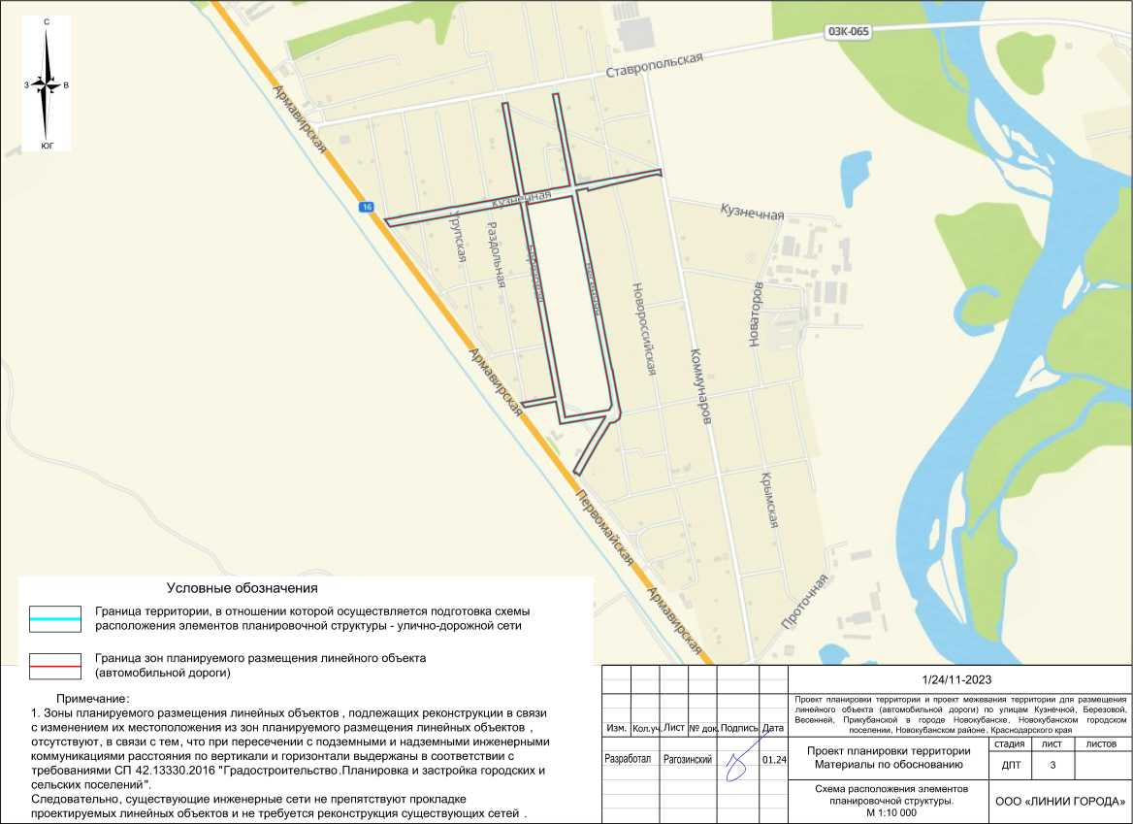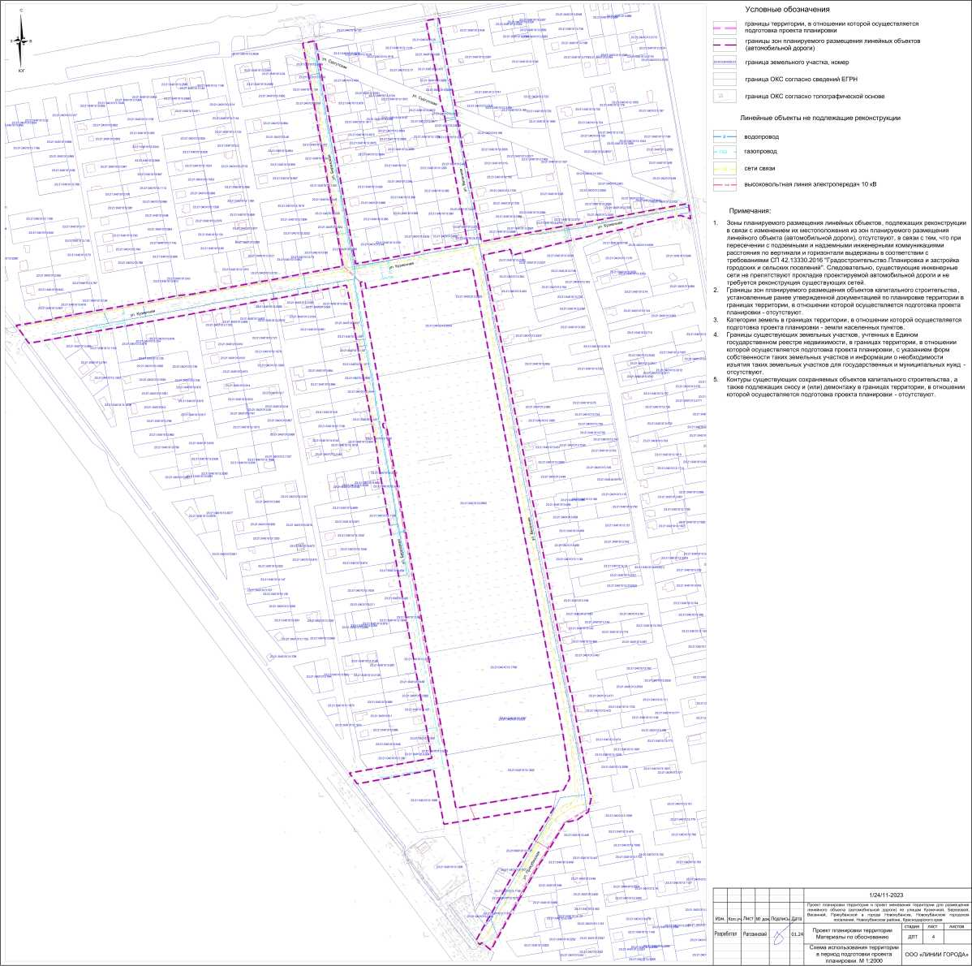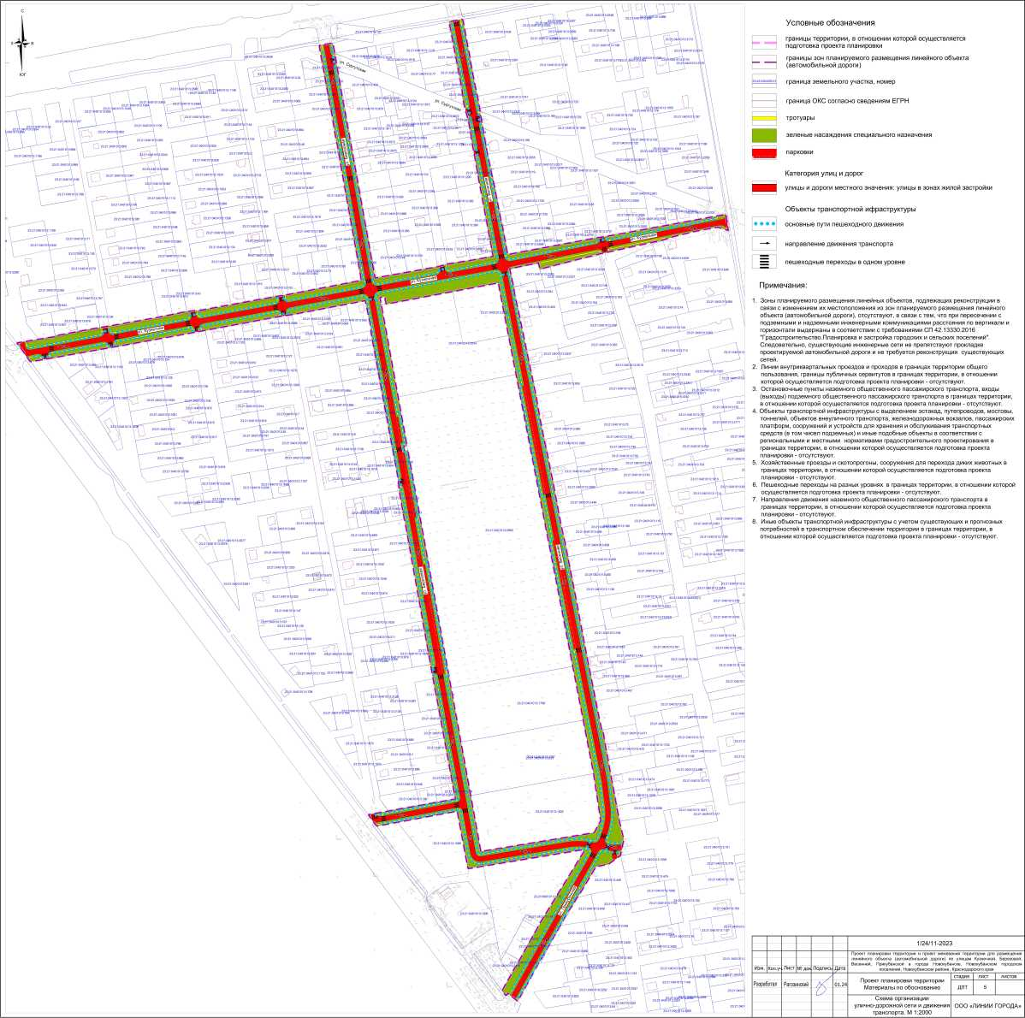

Условные обозначения

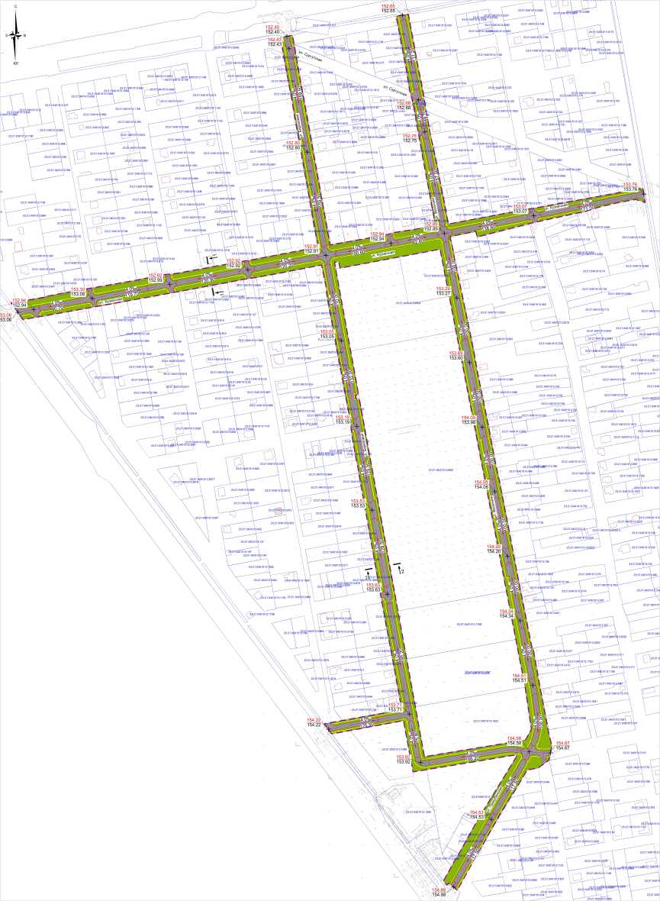

| границы зон планируемого размещения линейного объекта

I 1 I (автомобильной дороги)

е

граница земельного участка, номер

граница ОКС согласно сведений ЕГРН

проектируемые улицы и дороги



тротуары

зеленые насаждения специального назначения ось трассы автомобильной дороги горизонтали

директивные (проектные) отметки поверхности точка перелома продольного профиля существующая отметка поверхности

проектные продольные уклоны (промили) направление продольного уклона расстояние между точками, ограничивающими участок с продольным уклоном (метры)

О

сечение поперечного профиля улицы

Поперечный профиль улицы 1-1 М 1:200

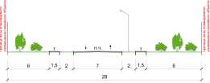

Поперечный профиль улицы 2-2 М 1:200

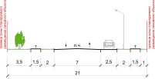

Примечания:

1. Зоны планируемого размещения линейных объектов , подлежащих реконструкции в  
   связи с изменением их местоположения из зон планируемого размещения линейного  
   объекта (автомобильной дороги), отсутствуют, в связи с тем, что при пересечении с  
   подземными и надземными инженерными коммуникациями расстояния по вертикали и  
   горизонтали выдержаны в соответствии с требованиями СП 42.13330.2016  
   "Градостроительство.Планировка и застройка городских и сельских поселений ".  
   Следовательно, существующие инженерные сети не препятствуют прокладке  
   проектируемой автомобильной дороги и не требуется реконструкция существующих  
   сетей.
2. Железные дороги в границах территории , в отношении которой осуществляется  
   подготовка проекта планировки - отсутствуют.
3. При проектировании инженерной защиты территории от затопления и подтопления  
   надлежит разрабатывать комплекс мероприятий , обеспечивающих предотвращение  
   затопления и подтопления территорий в зависимости от требований их  
   функционального использования и охраны природной среды или устранение  
   отрицательных воздействий затопления и подтопления .

ООО «ЛИНИИ ГОРОДА»

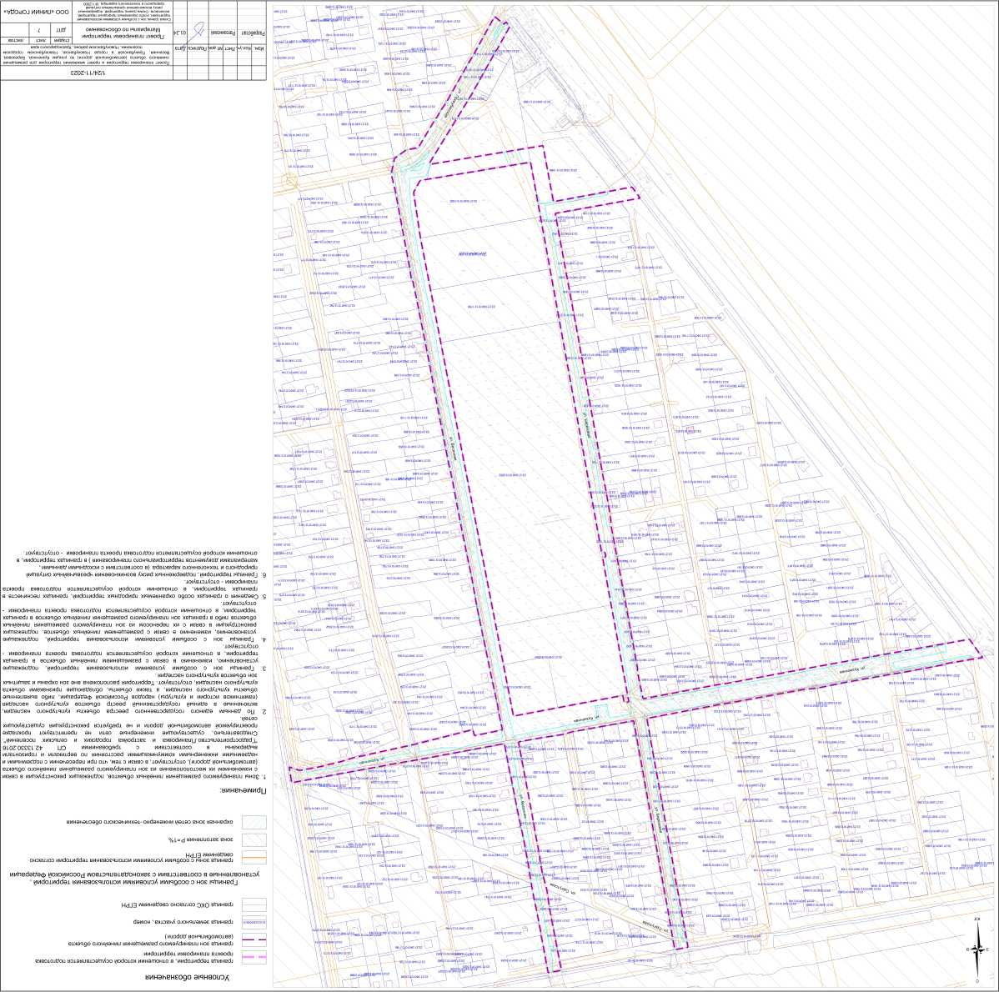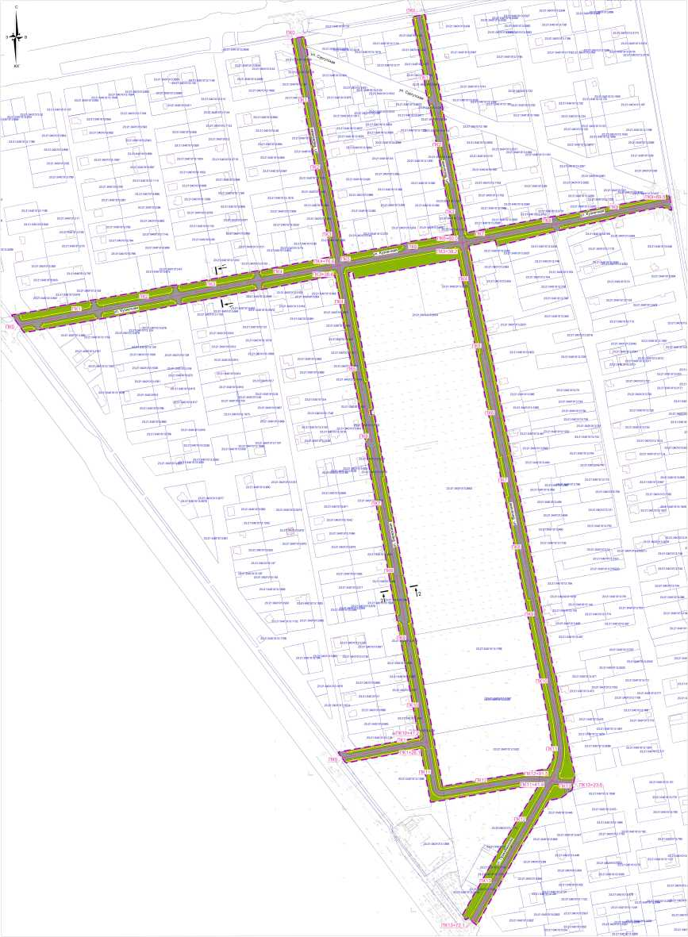

Условные обозначения

В

В

границы территории, в отношении которой осуществляется подготовка проекта планировки

границы зон планируемого размещения линейных объектов (автомобильной дороги)

граница земельного участка, номер

граница ОКС согласно сведений ЕГРН

проектируемые улицы и дороги

тротуары



зеленые насаждения специального назначения ось планируемого линейного объекта (автомобильной дороги) пикетаж (автомобильной дороги) сечение поперечного профиля улицы

Конструктивные и планировочные решения автомобильной дороги

Конструкция дорожной одежды

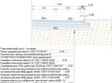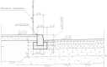

Поперечный профиль улицы 1-1 М 1:200

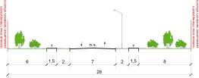

Поперечный профиль улицы 2-2 М 1:200

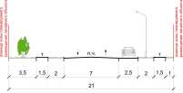

л\л, Новокубанском районе, Кр

Схема конструктивных и  
планировочных решений  
М 1:2000

ООО «ЛИНИИ ГОРОДА»